**信息技术与教育教学深度融合示范培育推广计划**

**系统使用说明**

# 一、用户登录方法

## **1.登录地址**

请您在电脑浏览器地址输入：<http://dx.eduyun.cn>。这是“信息技术与教育教学深度融合示范培育推广计划”网站的首页，您可以在首页上方的位置找到“”按钮，点击后进入用户登录页面。

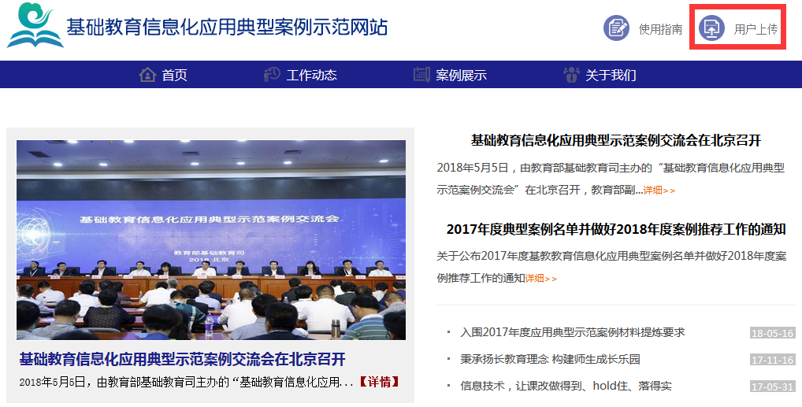

信息技术与教育教学深度融合示范培育推广计划网站首页

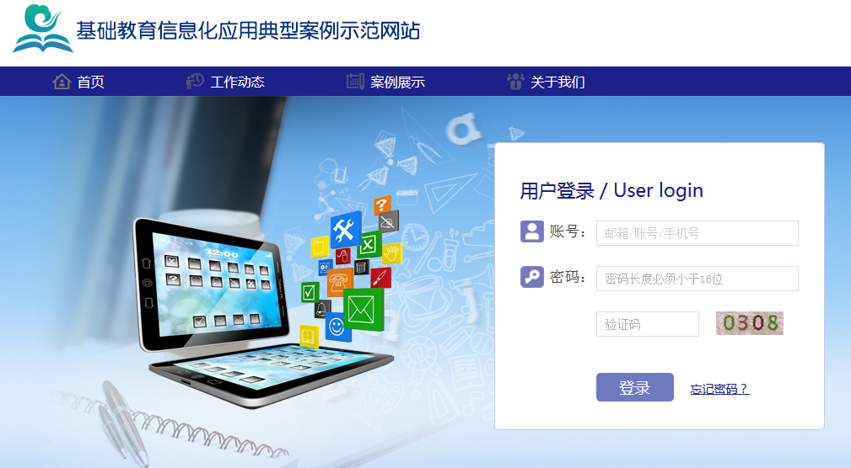

用户登录页面

在相应对话框输入您的账号和密码，以及验证码以后，即可登入系统。

## **2.忘记账号密码**

* 如果您还没有修改默认密码，您可以联系给您发放账号密码的机构重新 发送给您。
* 如果您忘记了自己修改的密码，请您拨打客服电话：4008980910 ，客服会帮您重置。

## **3.修改默认密码**

您拿到的账号一开始的初始密码非常简单，建议您进入系统后首先将您的密码修改成自己专用的密码，保证您后续的使用安全。

点击“”按钮，进入密码修改界面。

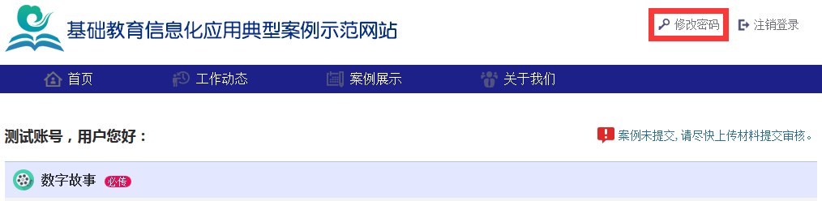

修改密码按钮位置

下图红色的区域是必填项，请您按照要求输入。请注意：新密码需要符合“最短6位，最长20位，大小写数字字母组合”的密码规则的要求。

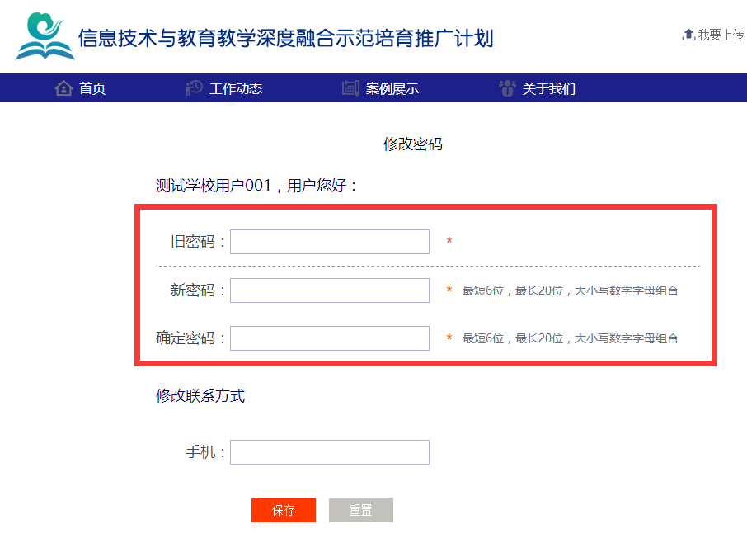

修改密码界面

还可以在下方输入您的手机联系方式，方便密码遗忘后客服帮您重置。

密码修改完毕，点击按钮，即可完成密码修改。

如果有错误，可以中途点击按钮，重新输入。

# **二、用户上传案例使用说明**

## **1.上传规则**

您可以随时在界面点击“”按钮，进入上传界面。

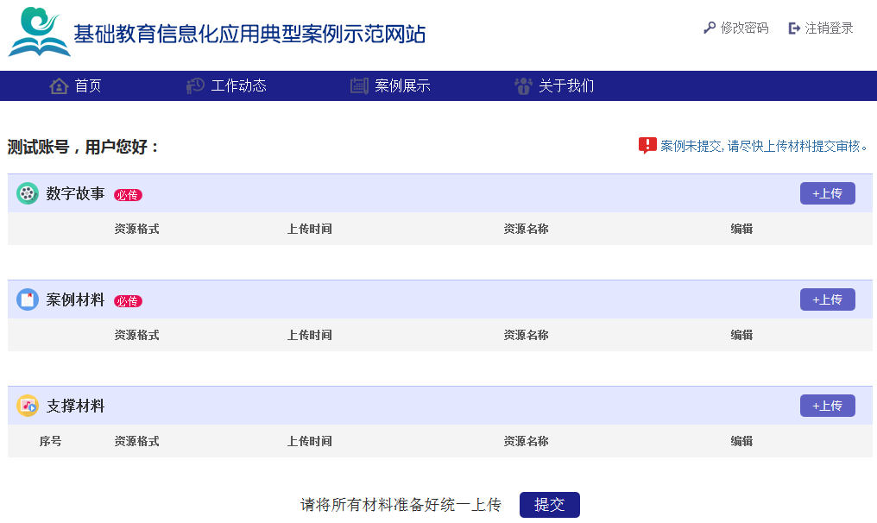

用户上传主界面

根据1+1+N的规则，您可以上传一个数字故事视频文件，一个案例材料文本文件，若干支撑材料文档。

上传的时间不做限制，您可以随时上传。但所有文件需要一次性提交。也就是说您需要将所有文件都上传好了以后，再点击提交按钮。

请注意：

（1）提交以后，按钮将变成灰色，所有文件无法修改。如果您仍需要修改文件，请拨打客服电话4008980910，联系技术帮您重置以后才能重新提交。

（2）数字故事材料只支持视频格式。

（3）案例材料只支持文档格式。

（4）支撑素材支持多种格式。

## **2.上传方法**

（1）如何上传

在主界面上按照您要上传的素材种类，点击上传按钮。

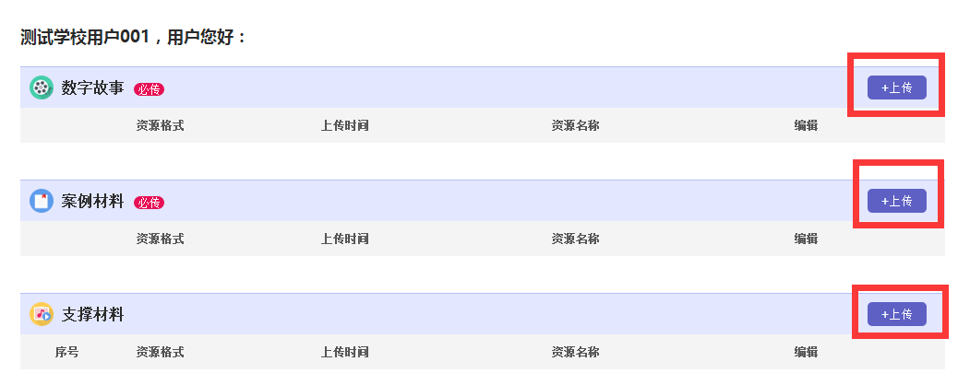

上传按钮

弹出如下图所示对话框，您需要填写资源的标题，选择好资源的类型和时间后，点击按钮。

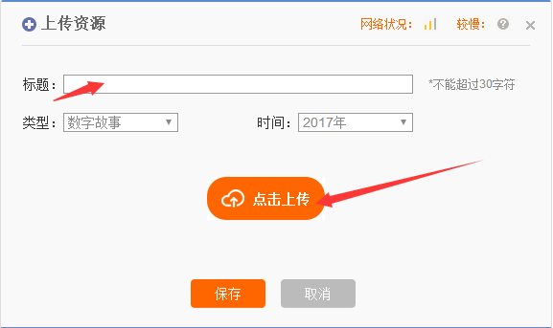

上传对话框

在弹出的界面选择您要上传的内容：

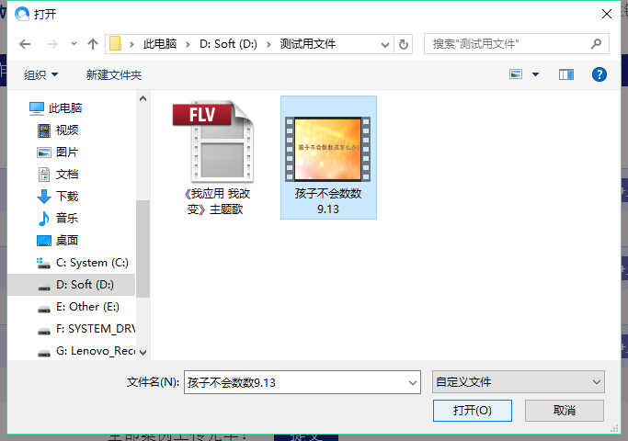

选取文件

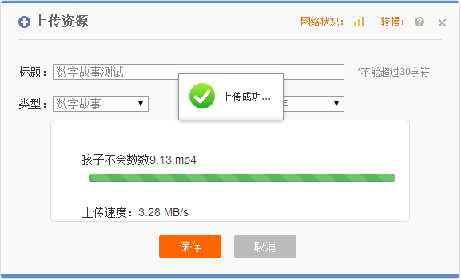

上传成功提示

绿色的进度条填满后，系统会提示您上传成功，您可以点击保存按钮。这样文件就上传好了。

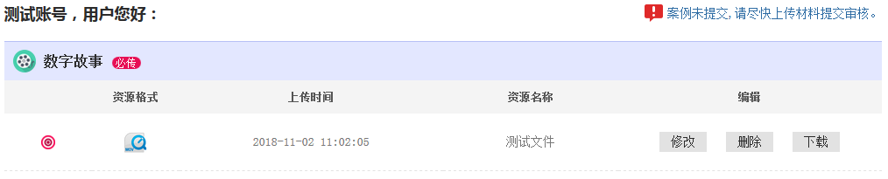

上传成功后显示

（2）如何查看

如果您想查看自己上传的文件是否正确，或者是否上传完整，可以点击下载按钮，下载查看。

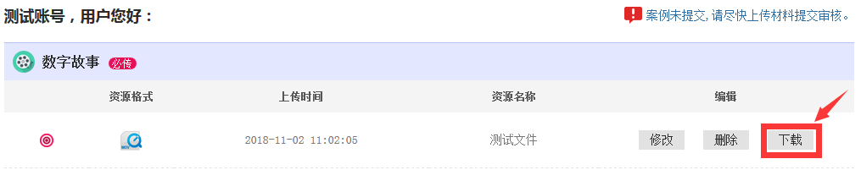

下载按钮查看

（3）如何删除修改

如果您发现上传的文件有问题，您可以点击“修改”按钮，上传后将直接覆盖原有文件，也可以点击“删除”按钮，并重新上传文件。

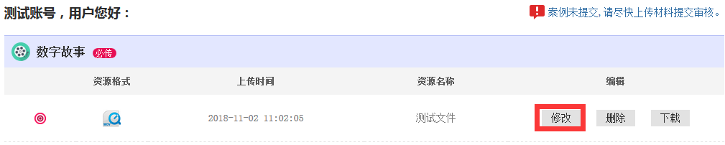

修改按钮位置

请注意：

（1）数字故事和案例材料两个栏目只能上传一个文件。

（2）如需要修改必须删除原文件。因为支撑材料栏目支持多个文件，请不要保留错误的文件，否则您的案例可能无法正常展示。

## **3.提交案例**

当您把所需上交的所有材料上传完毕后，您可以提交您的案例。因为所有材料只能一次性提交，所以请您在点击提交按钮之前，仔细检查自己文件。

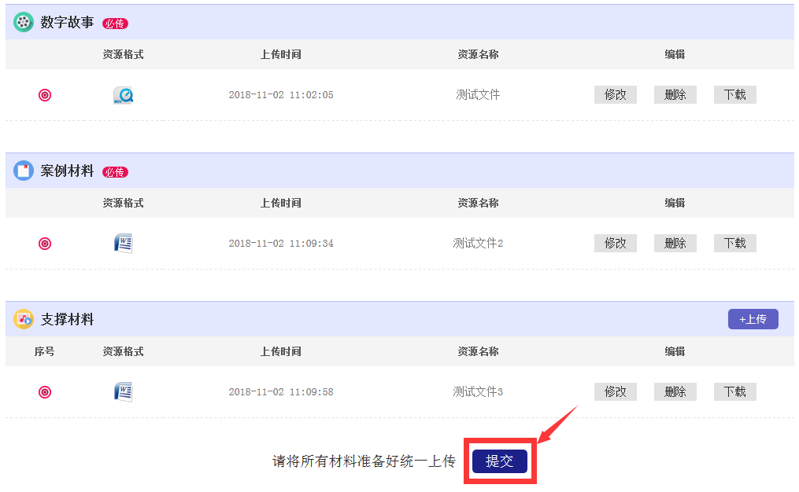

提交按钮位置

点击提交后，会连续弹出2个对话框让您确认，以防止您误操作提交按钮。

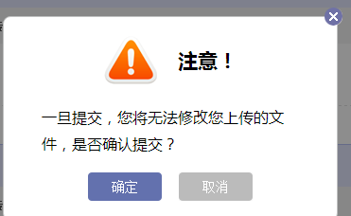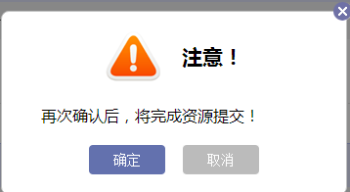

二次确认对话框

当您看到以下对话框后，恭喜您，您的材料已经提交完毕，接下来将由省级管理员进行审核，页面的提示为“案例已提交，请等待省级审核”。

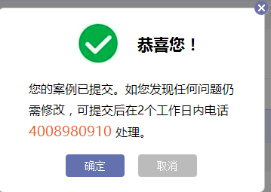

提交成功提示

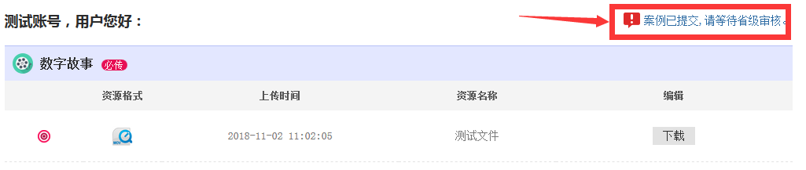

审核情况提示

如果您发现自己提交的内容有问题需要重新提交，在案例未审核时，可以联系省级管理员“退回”案例，退回后可修改案例；如果省级管理员已审核通过案例，请尽快联系客服电话4008980910，我们会安排技术帮您重置提交。

## **4.查看审核情况**

省级管理员看到您提交的案例后，审核通过会在页面提示“案例审核已通过，谢谢支持”。

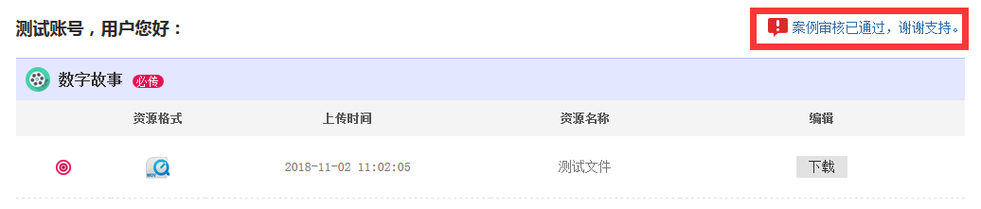

案例审核通过提示

如果案例审核未通过，页面提示“案例审核未通过，请完善材料”，请您检查您上传的材料是否符合要求，是否完整等，完善案例后，请注意重新提交，提交后及时关注审核结果。

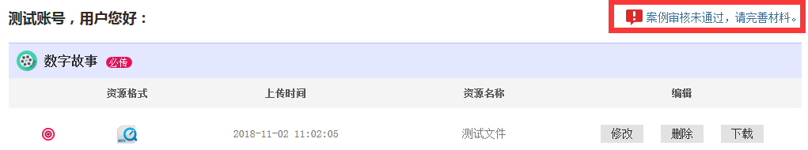

案例审核未通过，完善材料提示

# **三、省管审核案例使用说明**

## **1.查看案例**

登陆地区管理员账号后，系统会显示本地区下当前年度所有需要审核的案例。

可以通过筛选栏，选择不同状态的案例进行查看，案例状态包括已通过、已退回、待审核、未提交四种，请及时查看待审核的案例并进行审核。

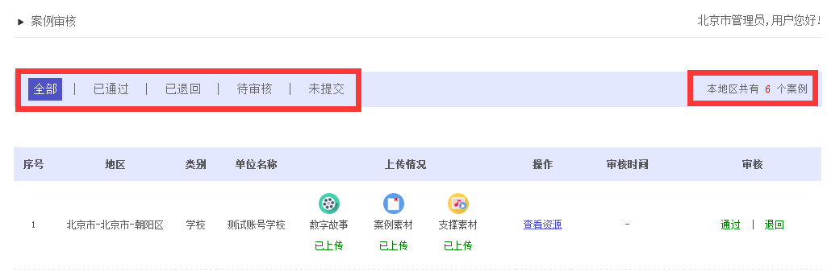

筛选栏位置

通过“上传情况”，可以查看用户上传案例的具体情况。

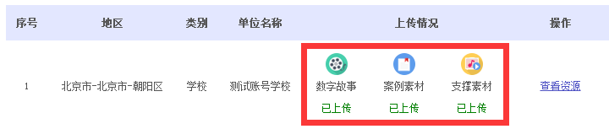

用户上传情况展示

点击“查看资源”，可以查看所有用户上传的资源，点击“下载”后查看。

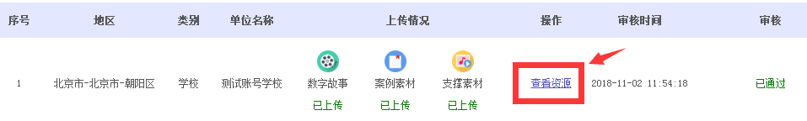

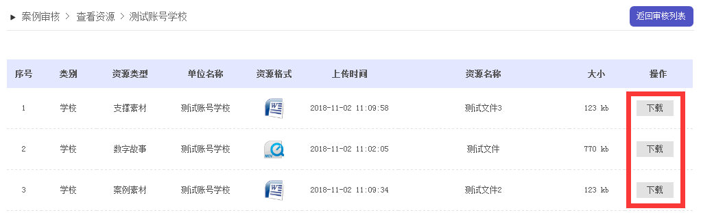

查看资源页面

## 2.审核案例

用户提交案例后，审核栏下显示“”按钮，请根据实际审核情况选择是否审核通过该案例。

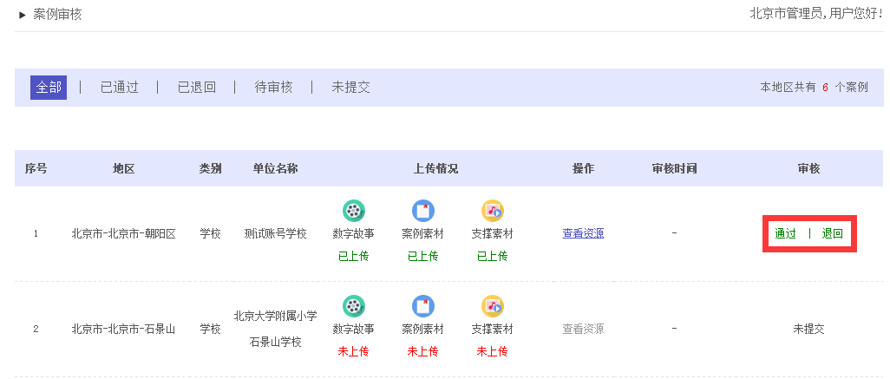

审核按钮位置

点击“通过”后，审核栏下会显示“已通过”。案例会推送给全国管理员，并及时安排技术展示在平台案例展示栏目下。

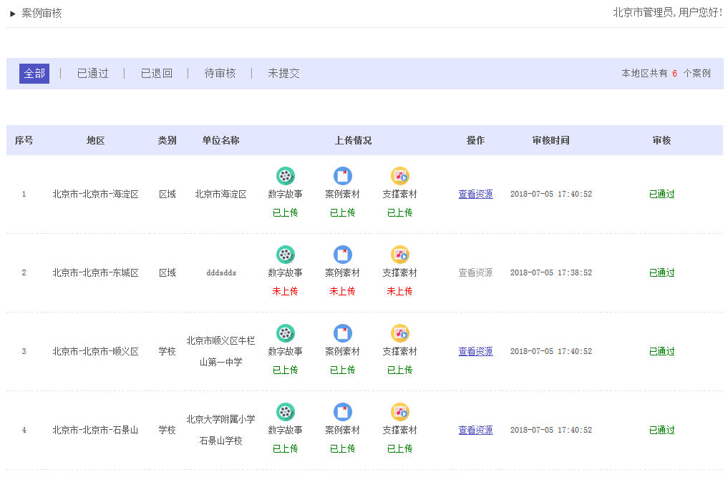

已通过状态

点击“退回”，用户需要根据上传要求重新完善材料，之后重新提交案例，提交后管理员可以继续审核。

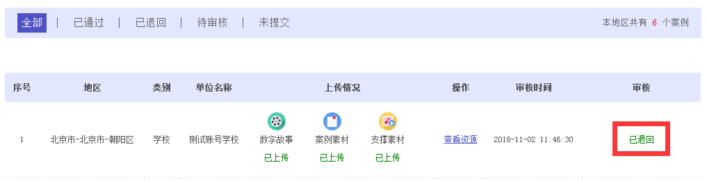

已退回状态

请注意：请省级管理员在规定时间内审核本地区所有案例。